***Anastasia Päiv***

***Свежесть гор***  
Вдохнем прохладу, свежесть гор.  
Ещё не греет солнце реку,  
Блестят росинки на ветру.  
И просыпаются рассветы,  
На берегу, короной красной.  
Песок остывший, рассыпаясь,  
Щекочет пальцы на ногах.  
И тихо шепчутся деревья,  
Расскажут сны свои с утра.  
И небо чистое встречает  
Из облаков рисует мне  
И серебрится вся водица.  
Зовёт купаться детвору  
Теплом согретая вода.  
И нет пейзажей красивей,  
Где лето, море, лес, ручей.  
  
***© Copyright: Анастасия Пяйв, 2024  
Свидетельство о публикации №124031906260  
  
Источник:***[***https://ryfma.com/p/4F5dG4MkBCETZHp9m/svezhest-gor***](https://ryfma.com/p/4F5dG4MkBCETZHp9m/svezhest-gor)

***Ефимов Пётр Вадимович***

***Орфей***

Орфей  
  
В чёрные воды Стикса,  
Босыми ногами войду,  
Увидеться, чтоб проститься,  
И свой исцелить недуг.  
  
        Навстречу ладья Харона,  
        За вечность устал уже,  
        Навек разлучать влюбленных,  
        Сочувствуя им в душе.  
  
В мозолях от вёсел руки,  
От гребли болит спина,  
Пьянят той музыки звуки,  
В стократ сильнее вина.  
  
        Стекает слеза за ворот,  
        И к сердцу бежит рекой,  
        Ему тоже кто-то дорог,  
        И только снится покой.  
  
Прислужник Аида вечный,  
Не может в отпуск уйти,  
На том берегу, КОНЕЧНОМ,  
Закончатся все пути!  
  
        Беззвучны и робки тени,  
        И пламя острое свеч,  
        Нам ложе чёрное стелит,  
        Властитель разлук и встреч.  
  
Но время не старит души,  
Рассеян музыкой мрак,  
Глаза мертвы, но не уши,  
Пленила всех та игра.  
   
        Я царского жду решенья,  
        И без неё - не уйду!!  
        С надеждой на воскрешенье,  
        На белый свет поведу.  
  
Ступает она неслышно,  
Но точно не оглянусь,  
И жест не сделаю лишний,  
Пока домой не вернусь.  
  
        Тот сон мне веками снится,  
        Вдруг снова её найду,  
        Я так и не смог проститься,  
        И свой исцелить недуг.

***Источник:***[***https://ryfma.com/p/HFYi4uekshmnj77h4/orfei***](https://ryfma.com/p/HFYi4uekshmnj77h4/orfei)

***Алина***

***Автостоп***



Собрать в рюкзак  
  
яблоки и бутерброды.  
  
И ринуться на трассу.  
  
И пуститься колесить  
  
автостопом.  
  
Взять большой рюкзак.  
  
И колесить автостопом  
  
по миру.  
  
И бывать в красивых  
  
городах. Читать стихи  
  
на улицах.  
  
И играть на флейте  
  
у реки.  
  
Сделать афрокосы.  
  
И пуститься куда-то  
  
и билет в кассе не  
  
купить.  
  
И ринуться на  
  
автостраду.  
  
И колесить по  
  
Миру  
  
словно  
  
Иисус. И где-то  
  
Библию и  
  
Бхагавад-гиту  
  
почитать.  
  
Пить где-то чай  
  
на квартирах.  
  
И колесить автостопом  
  
по миру, где встретят  
  
и приютят.  
  
И оказаться в ночь  
  
на автостраде.  
  
Когда зажгëтся вся  
  
Галактика и Луна над  
  
городом повиснет.  
  
***Источник:***[***https://ryfma.com/p/suBqAD2LTnw5WKYq2/avtostop***](https://ryfma.com/p/suBqAD2LTnw5WKYq2/avtostop)

***Стать скитальцем***



Стать скитальцем и  
Собрать на рассвете  
Рюкзак.  
Как только Солнце  
взойдёт в зените  
от спячке.  
И с рассветом пустится.  
И взять с собой флейту.  
И Бхагавад-гиту в рюкзак.  
И путешествовать  
автостопом.  
На руках фенечки.  
И блуждать ночами  
под небом на  
автостраде.  
В рюкзак положить  
термос и бутерброды.  
Встретить друзей  
и рассуждать о  
философии и  
музыки.  
На камнях где-то  
на природе играть  
на бамбуковой  
флейте.  
И ждать Закат  
у моря или у реки.  
И встречать когда  
стемнеет целую  
Галактику.  
И созвездии запылают  
на небе.  
А я сижу где-то в поле  
у автострады и играю  
на флейте.  
  
***Источник:***[***https://ryfma.com/p/veXF6q2mLSGJKDe7M/stat-skitalcem***](https://ryfma.com/p/veXF6q2mLSGJKDe7M/stat-skitalcem)

***Александр Мельников***

***Лето***

Море ласково плескалось, и обнять собой пыталось,  
Всех кто в воду окунулся, избавляясь от жары.  
И друг, друга повторяя,- даже внешне так похожи,  
Волны светло-голубые убегали в миражи.  
Там и парус одинокий яхты Пиритского клуба,  
Догонять старался, тщетно, уходящий горизонт.  
Чайка белая кричала, что-то ветренной подруге,  
Отвлекающей внимание в созерцании красот.  
Сосны ветками махая кораблям в морском просторе,  
До воды не добежали, хоть песок вдоль всей гряды.  
И такой знакомый голос, - не плывите дальше в море,  
Значит все здесь под контролем, и конца июля дни.  
***А.И.Мельников***

***Источник:***[***https://ryfma.com/p/FS7LXJzW6pW4Hg3Z3/leto***](https://ryfma.com/p/FS7LXJzW6pW4Hg3Z3/leto)

***Лела Шелия***

***Душа Дагестана***

Когда ты хочешь, чтоб душа заговорила   
Несмелость и гордость оставь позади.   
Смотри, чем природа тебя наградила.   
Любуйся до крика, до стона в груди!   
  
И Дагестана горы покоряя,   
Вершин просторами я каждый раз горжусь.  
К тебе, я с удовольствием, край величавый   
В ближайшем времени вернусь.   
Твои вершины поражают глаз,   
аулы, ущелья, мечети,   
Как широка и бурлива река,  
Как беззаботно смеются здесь дети.  
  
Гостеприимство в сердцах на века   
Широка душа Дагестана,  
Процветай полюбившийся край   
И пари на крыльях орлана!!  
  
***#леламыслит  
  
Источник:***[***https://ryfma.com/p/NWYi9QaLyivyZ6TqT/dusha-dagestana***](https://ryfma.com/p/NWYi9QaLyivyZ6TqT/dusha-dagestana)

***Жизнь прожить, не поле перейти***

Барабанит дождь по мостовой,   
По бульварам расплескались лужи.  
Небо хмурит и пугает нас грозой,   
Дождь заменят холода и стужи.  
  
Не боясь ни снега, ни дождя,  
С дома выходя всегда с улыбкой,  
Шла девчонка глаз не отводя,   
Забывая, все свои ошибки.   
  
Жизнь прожить, не поле перейти,   
Будет все и счастье и невзгоды.   
Главное, тепло в душе хранить,   
И не важно, что за время года.  
  
***6.11.2023г.  
#леламыслит***

***Источник:***[***https://ryfma.com/p/C7oGCFZJ6Aixsr8Hj/zhizn-prozhit-ne-pole-pereiti***](https://ryfma.com/p/C7oGCFZJ6Aixsr8Hj/zhizn-prozhit-ne-pole-pereiti)

***Воспоминания***

Редеют ряды тех, кого недавно считали родней,   
С кем ели и пили за одним столом, с кем мечтали покорять горизонты,  
А сейчас переходим дорогу под разным пламенем и далеко не под одним зонтом.  
Уже давно разные идеалы и идолы,  
Каждый шагает в свои просторы, здоровый или простуженный.  
Прошлое прошло и нет ни единого шанса его вернуть,  
Повернуть стрелы обратно, нет никакого желания.  
Оставлю в душе теплоту и самые лучшие воспоминания!!  
  
***#леламыслит   
  
Источник:***[***https://ryfma.com/p/qk8SxM3zQAQ3B2y8M/vospominaniya***](https://ryfma.com/p/qk8SxM3zQAQ3B2y8M/vospominaniya)

***Мария Серегина***

***Лето***

Лето пришло. Расцвело все вокруг.  
  
Птицы свои серинады запели.  
  
Солнце лучами согрело. И вдруг.  
  
Ливень холодный. Ударил на землю.  
  
Ясное солнце за тучи ушло.  
  
И только дождь барабанит по крышам.  
  
Кажется, что наше лето прошло.  
  
И не чего мы не сделаем с этим.  
  
Но из за тучь появляется луч.  
  
Радугай красочной. Небо пробило.  
  
Солнце согреет лучами. И вновь  
  
Снова вернётся к нам тёплое лето.  
  
***Источник:***[***https://ryfma.com/p/Gx2Abp7iDkNM7Nf7C/leto***](https://ryfma.com/p/Gx2Abp7iDkNM7Nf7C/leto)

***Ольга Кузнецова***

***Май-2021***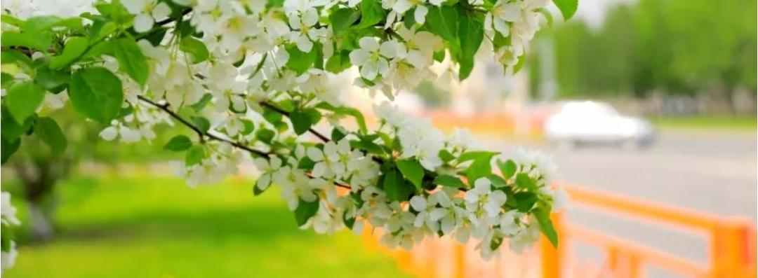

Колдует солнце над простором,  
Открывая все засовы,  
Выпуская семена,  
Что хранит в себе земля.  
  
Буйство трав, листов, цветенье -  
Ежедневно измененье,  
Наряжает дерева  
В платья новые Весна.  
  
Все обласкано, согрето  
Солнцем жарким - скоро лето!  
Грядет лучшая пора:  
Счастья, радости, тепла!  
  
Урожая и купанья,  
Приключений и гулянья,  
Сезон ягод и грибов,  
В пополненье закромов.  
  
Грядут новые надежды,  
Расцветут Купалы прежде  
И оттают наши души,  
Позабыв снега и стужи!  
  
***Источник:***[***https://ryfma.com/p/CcLQuhRZZLLN42vif/mai-2021***](https://ryfma.com/p/CcLQuhRZZLLN42vif/mai-2021)

***Дмитрий Малков***

***В поисках себя***

Оказавшись сейчас на том месте где себя давно представлял, у меня не было радости и счастливей отнюдь я не стал.  
Ну да, я уехал, ну да, я пропал, оставшись один понимаешь, к чему на самом деле ты всё время шагал.  
Ради кого-то мы теряем мечту, а с кем-то наоборот её создаём, но не стоит нам забывать об одном, что все мы когда-то умрём.  
Нужно двигаться щас, а не откладывать всё на потом, ведь потом уже может не стать, лучше сейчас всё это начать.  
Искать приключения и творить для себя самого, намного лучше ведь чем прожить в одного.  
Творите сейчас и не огорчайте родных, слушайте сердце и оно подскажет вам куда дальше плыть.  
***©Митяй Малков.  
  
Источник:***[***https://ryfma.com/p/yRGeCnYenXNwoEJEy/v-poiskakh-sebya***](https://ryfma.com/p/yRGeCnYenXNwoEJEy/v-poiskakh-sebya)

***Лето***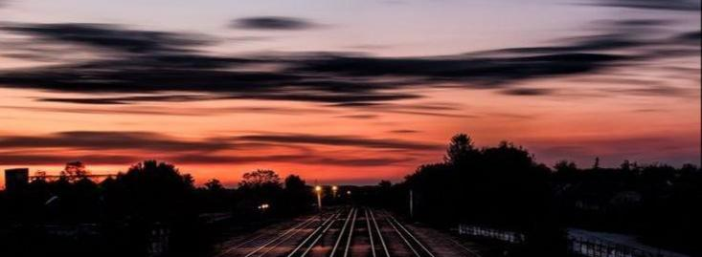

И вновь вспомниться нам лето и те светлые деньки, когда температура падает и остаются лишь нули.  
Мы мечтаем вновь согреться, но а эта осень заставляет чувствовать тот холодок под кожей.  
Мы начинаем вдруг ценить, то что однажды потеряли.  
Грусть накатит в голову в середине октября, а морозы стали лишь сильней ещё с уходом сентября.  
Смертная тоска опять укатает меня, я скучаю по тебе и твоим зелёненьким глазам.  
Там нашёл я то тепло которое ушло, прошу останься рядом или мне не повезло.  
Ты же слышишь моё сердце и как оно стучит, так монотонно и беспечно, как и время быстротечно.  
Пролетало на глазах, ты же знала, я не врал и всю любовь тебе отдал.  
Ты прошу оберегай и как они всё не сломай.  
©Митяй Малков.  
  
***Источник:***[***https://ryfma.com/p/bwhL8jtq9NgsKZda8/leto***](https://ryfma.com/p/bwhL8jtq9NgsKZda8/leto)

***Александр Редин***

***Шёл через Босфор фрегат...***

Шёл через Босфор фрегат  
Очень чёрен парусами.  
На мостике сидел пират  
Чёрен бородой с усами.  
Гордо реял чёрный стяг  
На высокой чёрной рее,  
А пират точил тесак  
Всё острее и острее.  
Пушек чёрные стволы  
Нависали над бортами...  
Лишь русалочки белы  
Танцевали над волнами.  
  
***26 дек 2023  
  
Источник:***[***https://ryfma.com/p/NmRHjQhS9K6S8AJ3q/shyol-cherez-bosfor-fregat***](https://ryfma.com/p/NmRHjQhS9K6S8AJ3q/shyol-cherez-bosfor-fregat)

***Игорь***

***Ока***

В теплый вечер сонною деревней  
Прохожу я чуть навеселе.  
Хороводом кружатся деревья  
На рязанской песенной земле.  
  
Ни тоски, ни боли, ни печали,  
Я опять как будто молодой.  
Утром выйду в голубые дали  
И умоюсь чистою росой.  
  
Прохожу до полудня, до зноя,  
Дочерна на солнце напекусь.  
У колодца из ковша резного  
Я водой холодною напьюсь.  
  
Я беспечен, словно пес шалавый,  
В мир гляжу с улыбкой на устах.  
Ах, как пахнут скошенные травы  
На приокских заливных лугах.  
  
Словно скину прожитые годы,  
Все, как встарь, и я еще не гнусь.  
Ах, Ока, куда ты катишь воды?  
За тобою я не угонюс

***Источник:***[***https://ryfma.com/p/Eq8qXnpxw2wzdtqGP/oka-v-teplyi-vecher-sonnoyu-derevnei***](https://ryfma.com/p/Eq8qXnpxw2wzdtqGP/oka-v-teplyi-vecher-sonnoyu-derevnei)

***Ирина Анатольевна Брагина***

***Пылит Московский тракт***

Пылит Московский тракт печалью,  
Визит мой в Каинск завершен,  
Уже я по нему скучаю,  
Родных в нём много мне имён.  
  
Остались лишь воспоминанья,  
Когда там деды жили встарь.  
Рассказы, горькие признанья,  
Дорога в ссылку - власти дань.  
  
Летели годы, мчались рысью,  
Сменяя поколений ход.  
Уездный город быстро вырос,  
Стал грамотней, смелей народ.  
  
Стал Куйбышевом называться  
Березово-пшеничный рай.  
Всё для людей в нём создавалось -  
Живи и радость получай!  
  
Великим Господом хранимый,  
Людьми достойно просвящён.  
По-современному красивый,  
Церковным духом защищен.  
  
Среди людей зовётся - Каинск,  
Любимый город на Оми.  
Бываю редко с ним, признаюсь,  
Живу в стоверстовой дали.  
  
Случается, что сердцу больно,  
Звоню своим родным, друзьям,  
Расскажут, чем живет мой город,  
К себе, конечно, пригласят.  
  
Пылит Московский тракт с улыбкой,  
На встречу с Каинском спешу.  
Мой городок родной и близкий,  
Навек вошел в мою судьбу!

***Источник:***[***https://ryfma.com/p/wM2wP54CCqD9TwmeN/pylit-moskovskii-trakt***](https://ryfma.com/p/wM2wP54CCqD9TwmeN/pylit-moskovskii-trakt)

***Аня Заставская***

***Пиратка.***

Нагадала вещунья стать тёмной волною,  
В пелене тумана с причалом слиться,  
Для кого-то на сердце остаться слезою,  
Для другого звездою на небе искриться.  
  
Говорила, что слишком я мало любила,  
Ветру вольному доброй была подругой,  
И земная приязнь ширь души тяготила,  
Становилась то бредом ночным, то смертельной скукой.  
  
И хотелось орлицей лететь с рассветом,  
Кораблю белоснежными быть парусами,  
Полной грудью вздохнуть и назло запретам,  
В лес дремучий уйти и дружить с волками.  
  
Говорила, слова мои слишком лживы,  
Что коварством подобна нагой одалиске,  
Слишком жажду я скорой и лёгкой наживы,  
И вожу грузы в порт, забывая о риске.  
  
Нагадала вещунья, что скоро случится буря,  
Мой фрегат разобьётся о рифы в клочья...  
Только сердце зовёт, и я бровь не хмуря,  
Гавань тихо покину безлунной ночью.

***Источник:***[***https://ryfma.com/p/sgJKsuNZ5q3ymgLrQ/piratka***](https://ryfma.com/p/sgJKsuNZ5q3ymgLrQ/piratka)

***Сергей Тюменцев***

***Мороз, кажись, как на Плутоне!***

Мороз, кажись, как на Плутоне!  
  
Хотя и не был там с утра…  
  
Нет, ночью я во сне в бездонье  
  
Вселенной плавал на ура!  
  
Зайду на рюмку чая к Марсу,  
  
Чтоб мне ветрами рассказал,  
  
Как он набрал такую массу  
  
И не страдает зубоскал!  
  
Гульну по пляжам на Венере  
  
И выдам ей любовный перл,  
  
Сбегу в излюбленной манере,  
  
Пока совсем не закипел.  
  
Войду с разгона я в Юпитер…  
  
О, что такое говорю?!  
  
Я ж не комета, лишь любитель  
  
Встречать на нём его зарю.  
  
Сыграю кольцами Сатурна  
  
В двоим известную игру,  
  
 И без обмана, сверхкультурно  
  
Свой куш с собою заберу.  
  
Метнусь я к Солнцу… Тут Меркурий.  
  
В микроволновке лучше жизнь!  
  
Спустя секунду со всей дури  
  
К светилу – в гости. Ну, держись!  
  
Всё то, что раньше было – глупость,  
  
Совсем не значит ничего!  
  
Глаза теперь не будут лупать.  
  
Глазунья вышла…И-го-го!  
  
Стоп, хватит спать! Долой Морфея!  
  
Сижу с котом в кайф, в унисон…  
  
Но во дворе всерьёз дубея,  
  
Я захотел всё ж снова в сон!  
  
Не угодишь враз человеку:  
  
То дай еды, то дай кровать.  
  
И это надо всё набегать,  
  
Чтоб в космос запросто летать!

***Источник:***[***https://ryfma.com/p/CdSLys52xrnShXtdb/moroz-kazhis-kak-na-plutone***](https://ryfma.com/p/CdSLys52xrnShXtdb/moroz-kazhis-kak-na-plutone)

***Была та щепка шатка и тщедушна***

Была та щепка шатка и тщедушна,  
  
Её кидал и пенил океан,  
  
Искал её оскал людского душа,  
  
И правду вешал на уши обман.  
  
Она вертелась, чтобы выжить в буре,  
  
В которой снился ей один покой,  
  
И в пляс неслась по чьей-то партитуре,  
  
Где в дирижёрах - тётушка с косой.  
  
Мечтала щепка, помнит, на истоках,  
  
Как поплывёт прекрасным кораблём,  
  
Но путь другой написан был в тех нотах,  
  
Где каждый знак – загадка, ход конём.  
  
Металась так она в потоке мутном,  
  
Не веря ни в других и ни в себя,  
  
Пока одним прекрасным дивным утром  
  
Не встретила плывущим муравья.  
  
Бедняга обнял щепку при спасеньи,  
  
Она ему: «Ждала я, капитан!»  
  
… Там Мендельсона марш играл весенний,  
  
 И улыбался стихший океан.

***Источник:***[***https://ryfma.com/p/2XEkG9QgXEZhncENT/byla-ta-shepka-shatka-i-tshedushna***](https://ryfma.com/p/2XEkG9QgXEZhncENT/byla-ta-shepka-shatka-i-tshedushna)

***Среди галактик – жарких льдин***

Мне сон приснился... Страшный очень:  
Я в космос мчусь. И я один!  
Плыву во чреве вечной ночи  
Среди галактик – жарких льдин.  
Обратный путь к Земле заказан…  
Назад дороги то есть нет!  
Улыбки звёзд полны сарказма -  
В одну лишь сторону билет!  
Я словно в гости еду к Богу,  
Пока ещё, пока живой,  
Но с потаённою тревогой -  
А что там дальше за чертой?  
С самим собой боюсь разлуки,  
Она всем прочим не чета.  
Быть может, есть там радость, муки,  
А, может, нету ни черта?!     
Ну, вот и край, и дно Вселенной!            
Я далеко от той Земли,  
Где мы со смелостью надменной  
Понять её всё ж не смогли…  
Есть радость в утреннем прозреньи,  
Развеян страшный сон когда :  
Земное счастья, без сомненья,  
Важнее звёздного. Всегда!  
  
***Источник:***[***https://ryfma.com/p/ApHDxijXcnD5oBnoz/sredi-galaktik-zharkikh-ldin***](https://ryfma.com/p/ApHDxijXcnD5oBnoz/sredi-galaktik-zharkikh-ldin)

***Artheni Erho***

***Тихий***

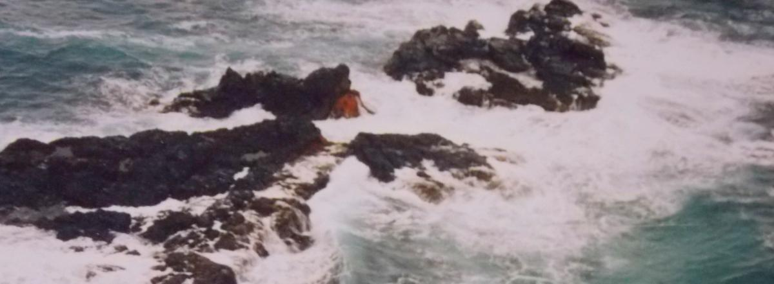

Отпусти меня, Тихий! Ты ветром вошёл в мои сны,  
Нарастающий зов бьёт волной о прибрежные скалы.  
Вздрогнув, я ухожу по надрыву тончайшей струны,  
По дорожке луны, что опаловый свет расплескала.  
  
Ты мне щедро дарил шторм и штиль, ураган или бриз,  
И сияющей ласкою звёзд твоя нежность мерцала,  
Ты у кромки прибоя бросал адамантами брызг,  
Облачённый в закат – тёмный пурпур и пламенно-алый.  
  
Я – оборванный парус и чаячий крик в облаках,  
Силуэт корабля, исчезающий на горизонте,  
Снова Эльма огни зажжены, я – душа маяка,  
Знак пути я несу в сон и явь, чтоб судьбу урезонить.  
  
То лазурным драконом, то вихрем приходишь за мной,  
И в объятьях твоих я – скиталец, трёхмачтовый призрак,  
Не дождём, но тайфуном в рассвет распахнулось окно –  
Я откликнусь. Приду, разделяя удел твоих присных.  
  
Просыпаюсь. Во мне замирает безумие гроз  
Под биение сердца – неистово, бешено, лихо…  
Снова надвое рвусь: в венах молний я солью пророс,  
Неразлучен с тобой, океан – мой мятежный, мой Тихий.  
  
***Источник:***[***https://ryfma.com/p/Wuv3zY4crYw3J8LPT/tikhii***](https://ryfma.com/p/Wuv3zY4crYw3J8LPT/tikhii)

***Светлана Лилич***

***Моя песня ещё не спета***

Забыть бы, шумели как волны,  
Как плакали чайки над морем.  
Не знали тогда даже кто мы,  
Но знали, что нас только двое.  
  
И снова в ужасной рутине  
Я вспомню то яркое лето,  
Тот запах цветочный в квартире  
И деву, что в платье одета.  
  
Меня обязали порядки,  
Мне тошно и так одиноко.  
С собою играю я в прятки,  
Из мыслей гоню ту дорогу...  
  
Вновь вижу могучие горы  
И слышу гудок парохода.  
Бескрайнего моря просторы  
Так ждут моего прихода.  
  
Но я выгибаю пальцы.  
И снова то яркое лето,  
Как я бы хотел в нём остаться  
И к чёрту послать все запреты.  
  
Дожди барабанят по крышам,  
А сердце сильнее всё плачет.  
И я в своей жизни лишний,  
А я бы хотел, чтоб иначе.  
  
Здесь утро не пахнет росою,  
Здесь ветер не любит смеяться.  
Я б выстрелил не холостою,  
Лишь с мыслями мне бы расстаться.  
  
Закрою я окна все в спешке,  
Запру на замки свою дверь.  
Я так бесполезен, как пешка,  
Мне могло бы быть лучше, поверь.  
  
Достану я старые письма  
(Когда-то я был поэтом),  
Теперь я погряз в утопизме  
И так сожалею об этом.  
  
Лишь пуля лекарство от скуки.  
Я вспомню то яркое лето...  
Сложу свои вещи в сумки —  
Моя песня ещё не спета.  
  
***12.05.17***

***Источник:***[***https://ryfma.com/p/gPYiSQiX8oQX8QcvS/moya-pesnya-eshyo-ne-speta***](https://ryfma.com/p/gPYiSQiX8oQX8QcvS/moya-pesnya-eshyo-ne-speta)

***Игорь Турбин***

***Романтик***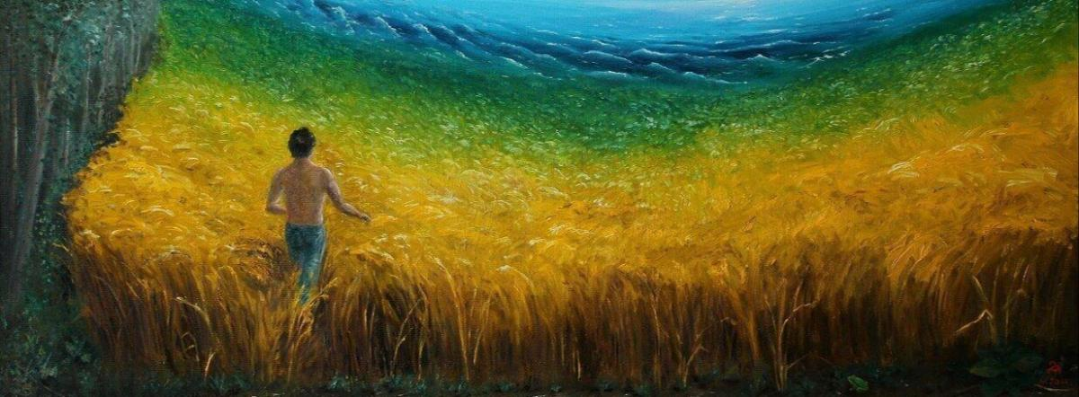

Горстью живой воды,   
Низкий поклон земле.  
Прочь от сплошных витрин,  
Вывесок на стене!  
   
В лес, в голубую даль,  
В лоно родной земли!  
И чтоб трава, как шаль.  
Люди, как корабли!  
   
Там, прошагав сто верст,  
Просто забыться сном.  
Но вместо сладких грез,  
Пусть мне приснится дом!  
   
***Апрель 2017г.  
  
Источник:***[***https://ryfma.com/p/KxoxCHMT6JnuMr9PC/romantik***](https://ryfma.com/p/KxoxCHMT6JnuMr9PC/romantik)

***Huli@Ganka***

***Я- летняя гроза***  
 Из этих линий сливается рок… Все начинает шальной ветерок!  
Все начинается в небе высоко… Рок-ветерок надувает щеки!  
Все начинается с такой малости… Игра ветерка – обычные шалости…  
Солнце палит и давит пустыней… На моей ладони нету всех линий…  
Жарою завертит ветер-игрок… Нервы на вертел… По спине холодок…  
Ветер все рвется… Ветер не кается… Жара и холод воедино сливаются…  
Провода и линии остаются безмолвны… Раскаты грома… Отблески молний…  
Как классно кружится в шальном танце… Молнии – дети протуберанцев…  
Как страшно вокруг и как необычно! Вихрю внимая… Взлетаю… Отлично!  
Грозою бушую… Пьянею без рома… В стихи превращаюсь… Раскатами грома…  
Стихию пою… Пою… Возвышаю… Как жаль, что я многое разрушаю!  
Ничего не осталось… Только стихи и я… Небо прорвалось… Шальная стихия!  
Стихию пою… Стихии я внемлю…Влагой шальной напояю землю…  
Только умытый любой огород… Даст свой заветный волшебный плод…  
Правда, недолго грозою бушую… Жгу одесную…. Чищу ошуйю…  
Опять натираю слово до блеска… Ведь я, наверное, поэтеска?  
Когда бушевать и плакать устану… Я стану спокойней… Мудрее стану…  
Я стану добрее… Если не скисну… И радугой в небе над вами повисну!  
  
***Источник:***[***https://ryfma.com/p/Cudjsfa7nMB8m8f3o/ya-letnyaya-groza***](https://ryfma.com/p/Cudjsfa7nMB8m8f3o/ya-letnyaya-groza)

***По грибы***

« Ты ввел меня в эту жизнь, как в чарующий рай. Мы увидели небо, как глубокую синюю чашу, в лазури которой звенят птицы, мы услышали умиротворяющий шум леса и сладкозвучную музыку вод…» из Благодарственного акафиста  
Я очень люблю собирать грибы, а вы? Если «да», то пошли со мной!  
Рассвет нас накроет теплой волной… Встаем с вами в 5 утра!  
Солнце в небе, как просфора… Как верхний ее кусочек…  
Вокруг золотой ободочек… Просыпаются поле и сад…  
Моет личико травки роса… Блестят жемчужинки-бусинки…  
На ячменя колючих усиках… Солнце встает… Теплынь!  
Ловит призму паутинки полынь… Хвощ от бликов росы серебрится…  
Огородов счастливые лица… Пойдем в старый лесок в деревне…  
Он очень… Он очень древний! Трехсотлетних дубов благодать  
Вам нигде уже не увидать! Они тайны прядут по утрам…  
В лес заходишь, как в старый храм! Вяжет сонь тишину на нитку…  
Лес любит творить молитву! И молитвой благословясь,  
Вяжем мы своих поисков вязь… О, какой тут приходит азарт!  
Ни автоматов тебе, ни карт… А какое тут страсти чувство!  
Грибы собирать – искусство! Тут глаза мои – микроскопы…  
Бегут лесом быстрее ж… пы… Как рентген прошивают кусты…  
Но сначала… Цветы… Цветы… Надо долго нам с вами…  
Любоваться цветами! Они дикие… И красивые…  
Завораживают переливами! Сиганули на стебли-шпажки…  
На поляне лесные ромашки… Ах, грибочки! Вы – все мои!  
Мне укажут места соловьи… Ручеек, где воды напиться…  
Рассекретят сойки-сестрицы… Но у леса еще есть секреты…  
А грибы и в ведре, и в пакетах! А я только вошла в кураж!  
Так хочу собирать, что аж-аж! Пойдем в новый лесок…  
Как он вырос! Надо птиц пригласить на клирос…  
Им там место со мною по праву! Они вечно гремят Богу славу!  
Славит Господа все вокруг: И пруды, и коровы, и луг…  
Землянички… Щечки попрятали… Славят лебеди с лебедятами…  
Славит лес… Как он вырос! Славит желтый болотный ирис!  
Славит дуб-Гуливер… Ловит музыку… Голос сфер…  
Славят небо, трава и цветы… Славь сегодня со мною и ты!  
***2020г.***

***Источник:***[***https://ryfma.com/p/ADwSSFEJWgWW7wK9Y/po-griby***](https://ryfma.com/p/ADwSSFEJWgWW7wK9Y/po-griby)